MJC-Fablab Compte rendu du Lundi 26 septembre 2016

Nous étions 6 à nous retrouver autour de l'imprimante K8400.
La dernière fois nous nous étions quitté sur un défaut d'impression : pas de filament sur le plateau lors de la première couche, cela était du au réglages du plateau par rapport aux buses. Après avoir fait le réglages du plateau , l'impression de la pièce c'est fait sans problème.
Ensuite nous avons tester le retrait et la mise en place du filament à l'aide de l'afficheur LCD intégré à l'imprimante
Il vaut mieux utiliser les commandes de l'afficheur pour procéder au retrait ou à la mise en place tout est indiqué sur le LCD ,bon d'accord c'est en anglais , mais quand même très facile à comprendre … exemple :
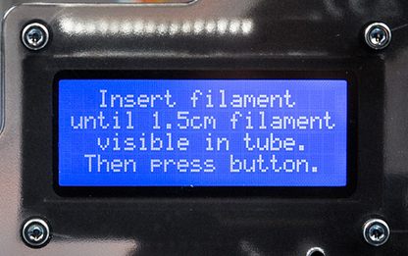
»

Nous avons imprimé une pièce en 3D en ce connectant au serveur OCTOPI installé sur un raspberryPI2

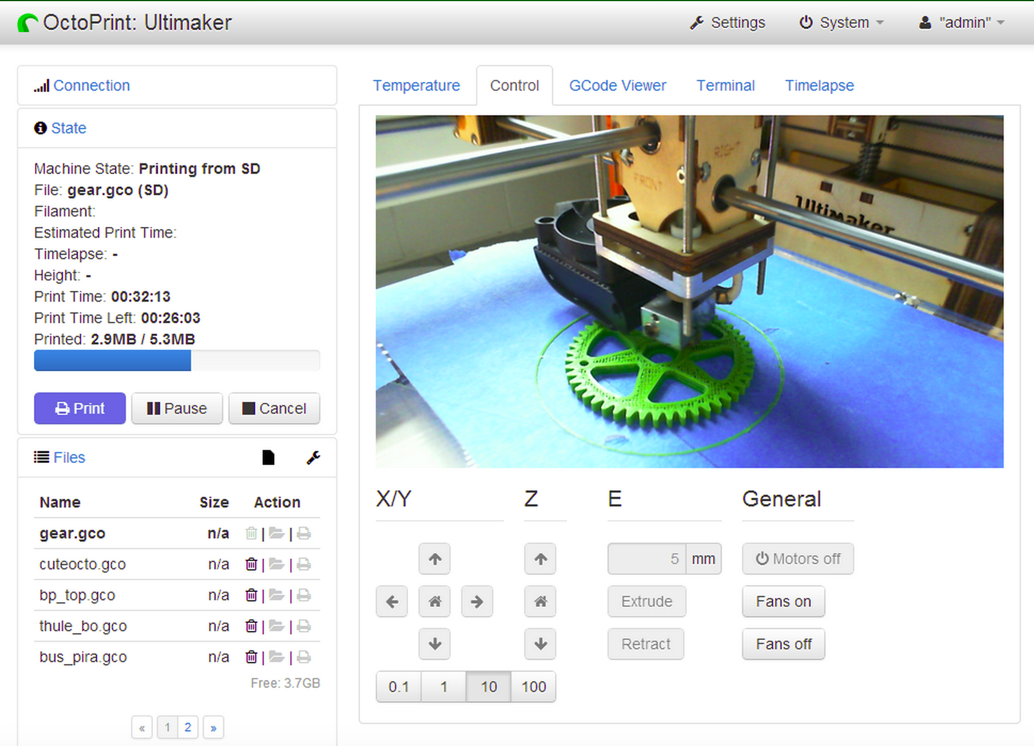

On se connecte à ce serveur via un navigateur internet ( Firefox, Chrome…) à l'adresse ip 192.168.0.22 ( pour la MJC )
Cette application permet de commander directement l'imprimante 3D sans avoir besoin d'un logiciel autre ( enfin pas encore il faut un fichier de paramétrage pour le slicer cura engine que je n'ai pas encore tester…).
Ce logiciel permet :
-Mise en réseau de l’imprimante 3D
-Contrôle de la machine (c’est donc un remplaçant à Repetier par exemple)
-Surveillance à distance des impressions à l’aide d’une Webcam
-Visualisation du Gcode
-Compatible avec de nombreuses imprimantes 3D du marché et différentes cartes électroniques. Pour plus de détails sur les imprimantes compatibles voici le lien.
-Possibilité de gérer des files d’attente d’impression
-Création automatique de Timelapse ( prise d'image fixe à intervalle régulier.
Chacun s'est connecté à l'interface avec le même mot de passe. Bon d'accord il faudrait sans doute avoir chacun son login/mot de passe , car quand un se déconnecte les autres sont aussi déconnectés dans cette configuration. .

Mais sinon c'est intéressant comme solution d'ailleurs je l'utilise pour mon imprimante à la maison.

Il reste à :
Créer un profil pour le slicer pour la K8400
Faire une soirée sur l'installation d'OCTOPI lors des soirées sur le raspberrypi ( voir Henri ).
Fixer le raspberrypi sur la K8400
Ajouter une webcam
Créer des login/mot de passe pour chacun
Donc à suivre …

Pour le 03/10/2016 on avait dit que l'on étudierait l'utilisation et les réglages dans Repetier, pour mieux comprendre les paramètres que l'on peut modifier et ceux qu'ils ne faut pas toucher.
Si vous ne l'avez pas encore installer ( repetier) c'est le moment, car on en a besoin pour mieux comprendre comment cela fonctionne
On jettera un coup d’œil aux logiciels CURA et à PRONTERFACE qui sont intéressants à connaître aussi

On se retrouve Lundi soir ( 03/10/2016) à 20h

Gerard

